# Guía de Usuario: Sistema de Gestión del Portal de Empleo

## Introducción

El sistema de gestión del Portal de Empleo de la Municipalidad de Luján de Cuyo está diseñado para administrar vacantes, inscriptos, postulantes y categorías de empleo de manera eficiente. Este documento describe las funcionalidades principales del sistema y cómo utilizarlas paso a paso.

## Índice

1. Inicio de sesión  
2. Panel Principal  
3. Empresas  
 - Lista de Empresas  
 - Solicitudes de Empresas  
 - Agregar Nueva Empresa  
4. Empleos  
 - Lista de Vacantes  
 - Agregar Nueva Vacante  
 - Editar Vacante  
5. Candidatos  
 - Lista de Aplicantes  
 - Detalle de Aplicante  
6. Categorías  
7. Usuarios del Sistema  
8. Resumen de Datos  
9. Soporte Técnico

## Inicio de Sesión

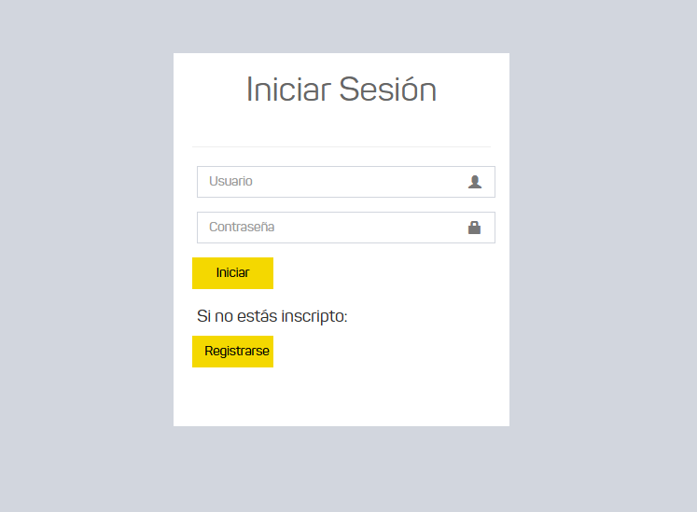

El inicio de sesión es el primer paso para acceder al sistema.

1. Ingrese su usuario y contraseña.

2. Haga clic en Iniciar.

3. Si no tiene cuenta, haga clic en Registrarse.

## Panel Principal

Al iniciar sesión, será redirigido al panel principal con opciones de navegación.

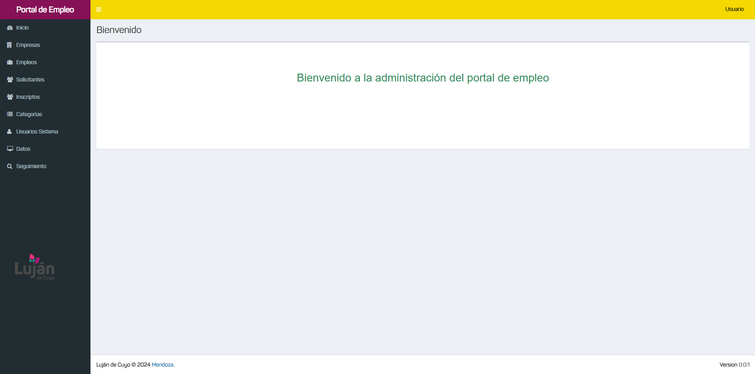

## Empresas

Gestione información sobre empresas, sus solicitudes y registros de nuevos datos.

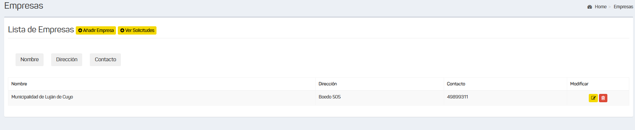

Botón Añadir Empresa

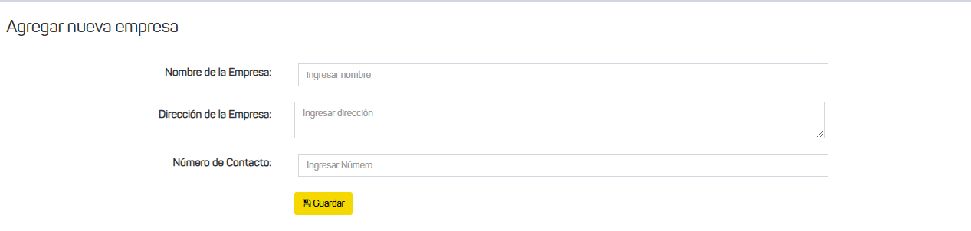

Ingrese los datos necesarios para la creación de la empresa y haga click en guardar para registrar la nueva empresa

Ver Solicitudes

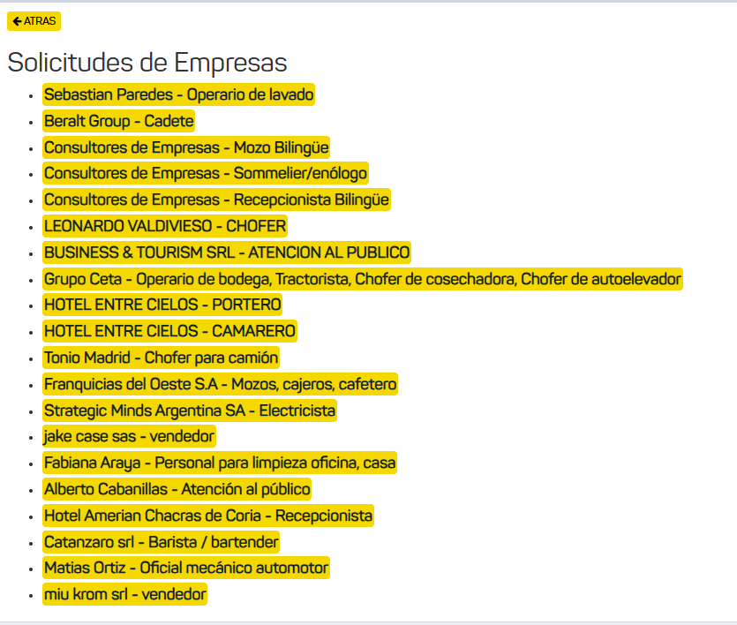

En este apartado se visualizan las solicitudes de empresas y las oportunidades de empleos. Clickeando los nombres se podrán ver los datos e información del empleo solicitado.

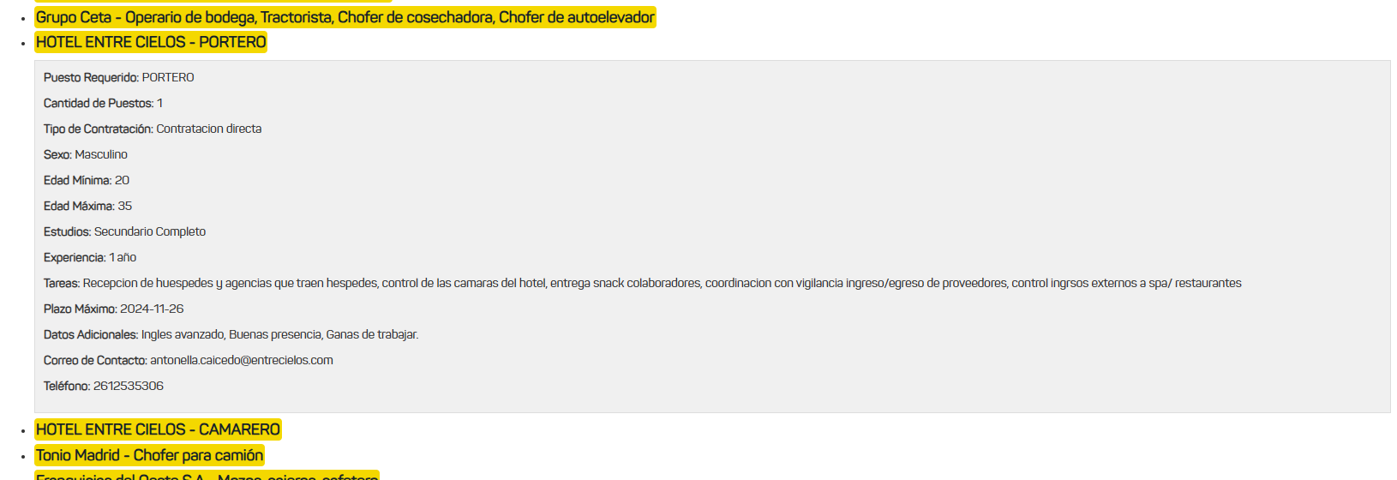

## Empleos

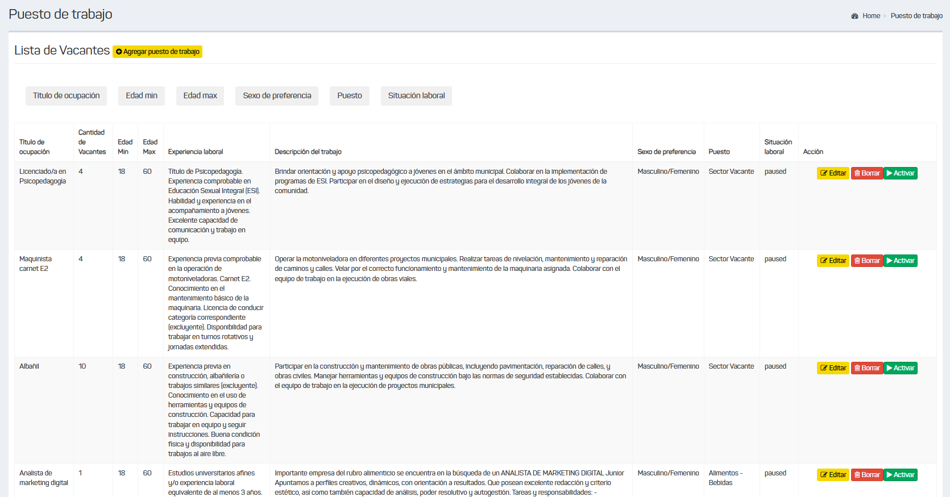

Administre las vacantes disponibles en el sistema. Se pueden ver los empleos registrados en la página

Botones  
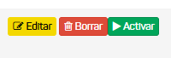

* Editar: se puede modificar los datos del empleo.
* Borrar: elimina la postulación de trabajo
* Activar o Pausar: activa o desactiva la visualización del empleo en el apartado de ofertas en la página principal

Agregar Puesto de trabajo

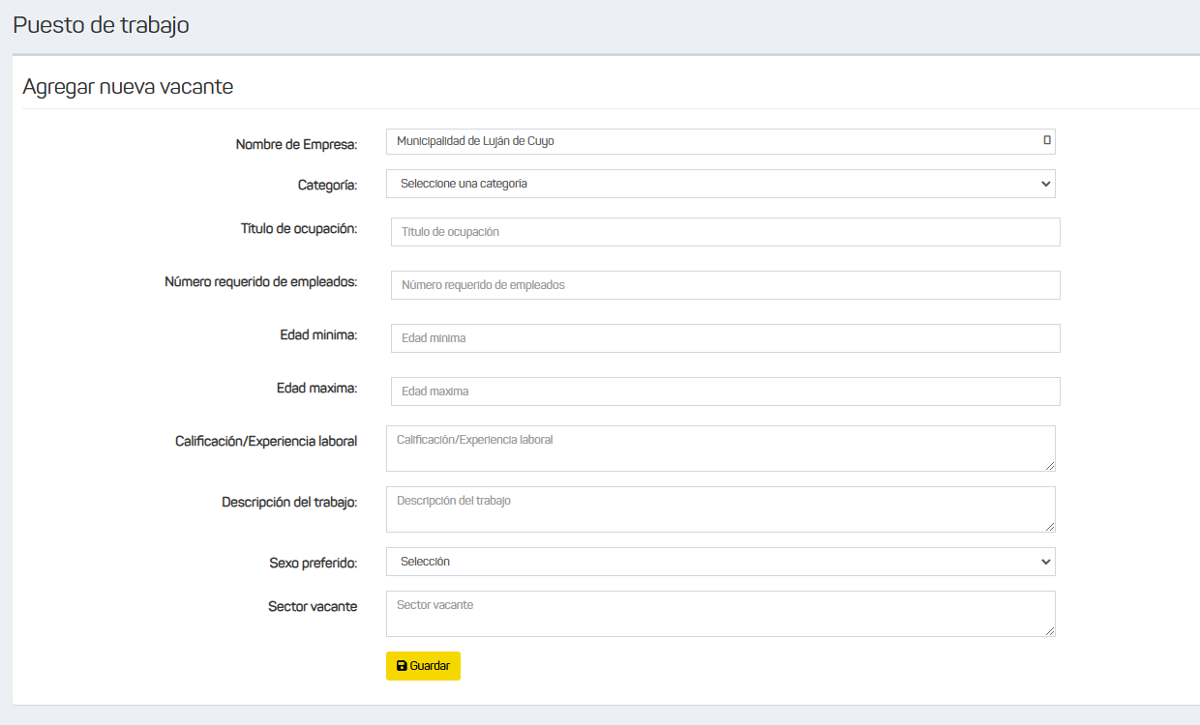

Crea una oferta laboral manualmente

## Candidatos

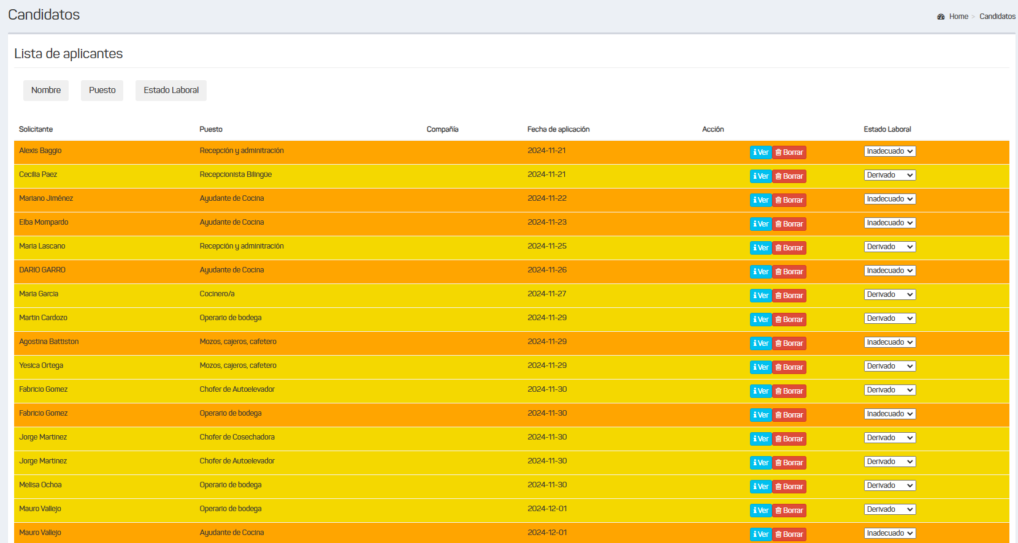

Gestione los aplicantes al portal de empleo con sus datos completos. En esta lista se visualizan los candidatos que se han postulado a un empleo.

Botones



* Borrar: se elimina la postulación del candidato
* Ver: aquí se puede ver la información del candidato y archivos necesarios(cv, cud y analítico)

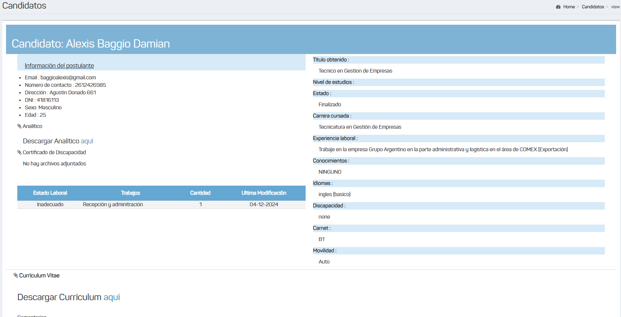

Estado Laboral

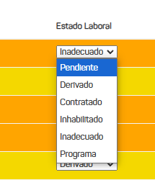

Actualiza la situación laboral del candidato:

* Pendiente: espera algún cambio en su situación
* Derivado: se envía la candidatura a la empresa que crea ese puesto
* Contratado: el candidato fue contratado por la empresa o ya está trabajando
* Inhabilitado: el candidato tiene mala conducta o mayoría de edad (más de 65), o alguna cuestión extra que no permita su contratación
* Inadecuado: el candidato no cumple con todas las especificaciones del empleo
* Programa: se encuentra en un programa laboral de la municipalidad

## Inscriptos

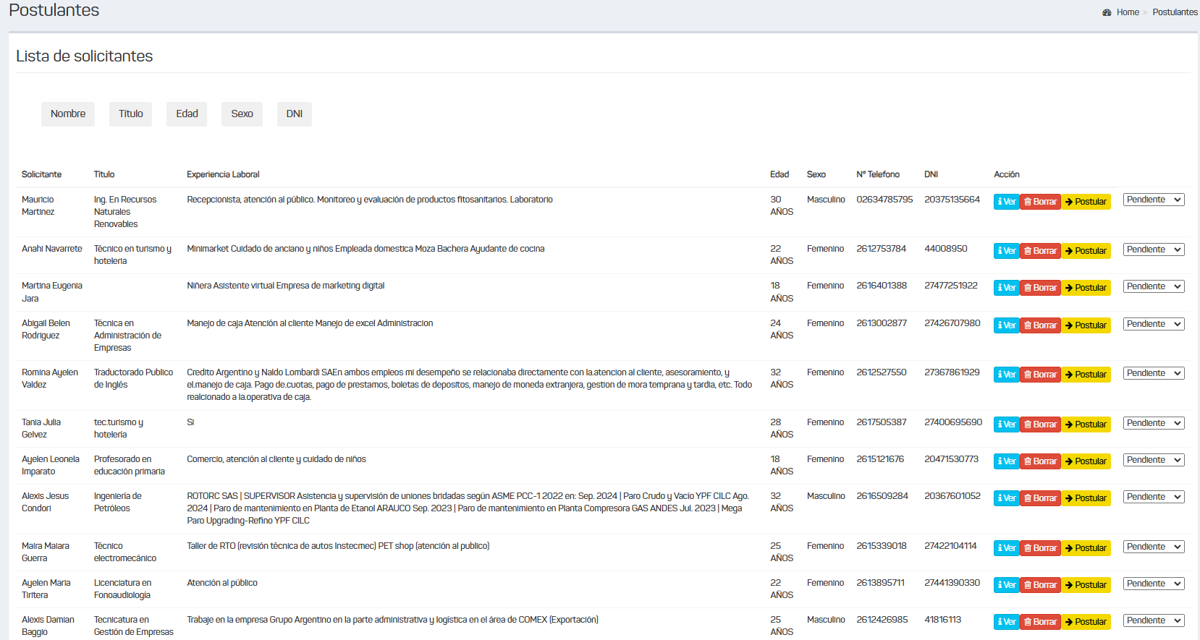

Se listan las personas que se han registrado a la página de empleo.

Botones



* Borrar: se elimina la persona de la plataforma
* Ver: aquí se puede ver la información de la persona y archivos necesarios (cv, cud y analítico)
* Postular: deriva a la persona a algún puesto de trabajo

Postular  
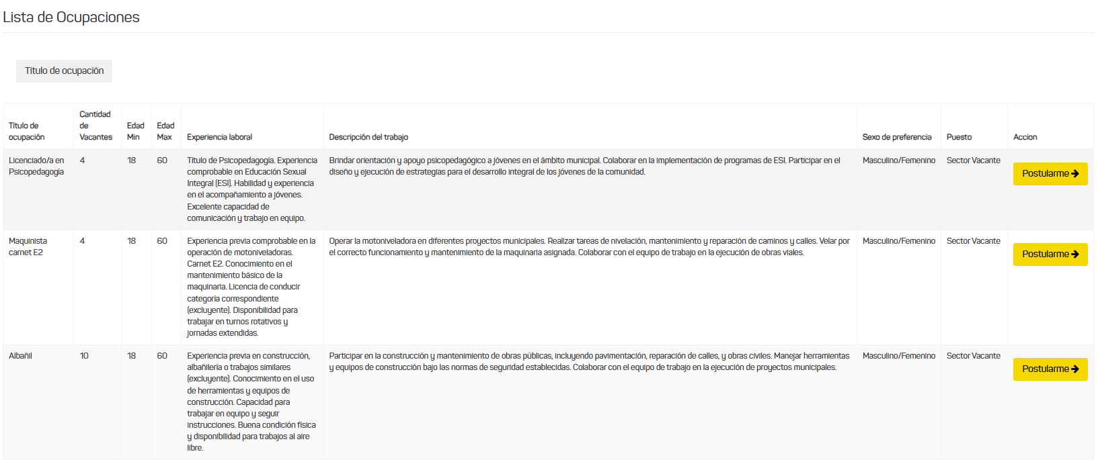

Muestra los empleos para que la persona pueda ser postulada mediante el botón de “Postularme”

## Categorías

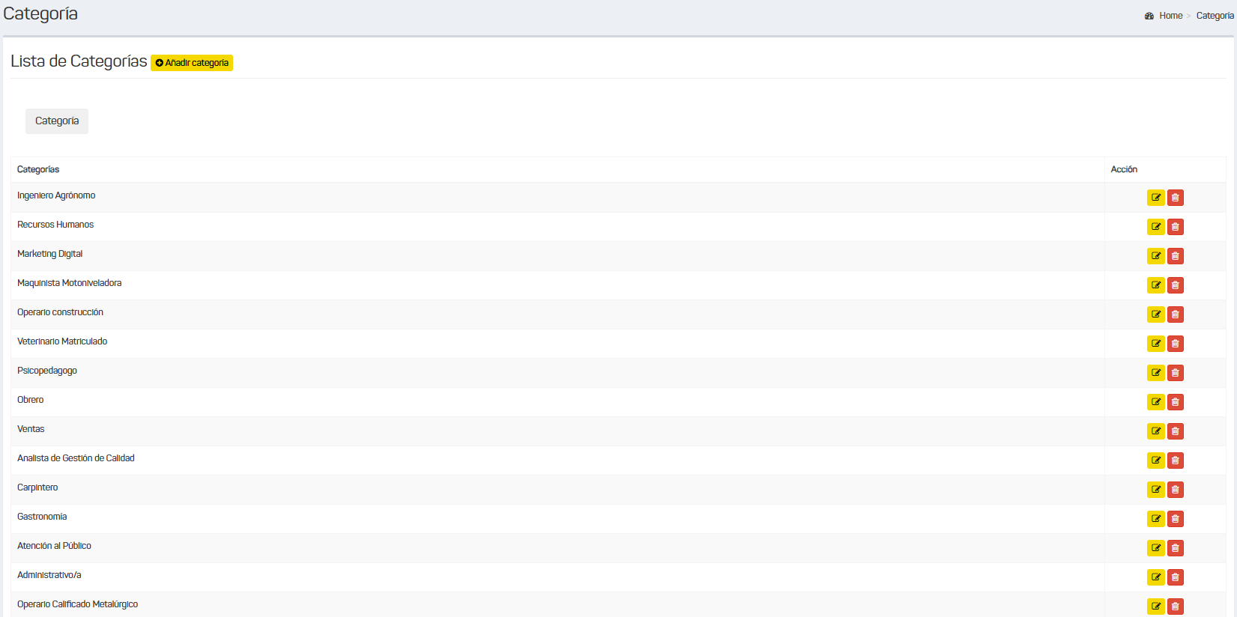 Agregue o edite categorías de empleo disponibles.

Agregar categorías

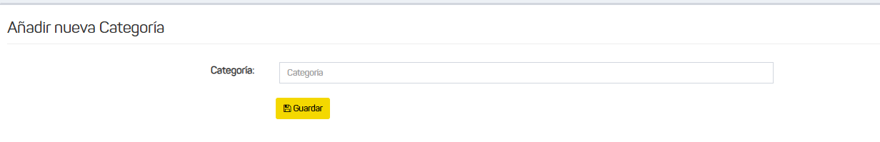

## Usuarios del Sistema

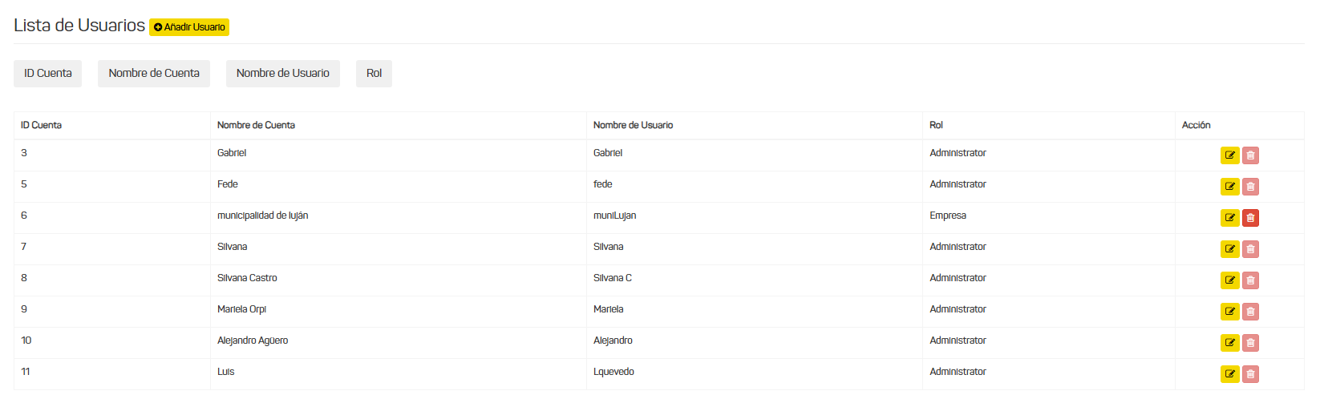

Gestione cuentas de administrador y empresas.

Añadir Usuario

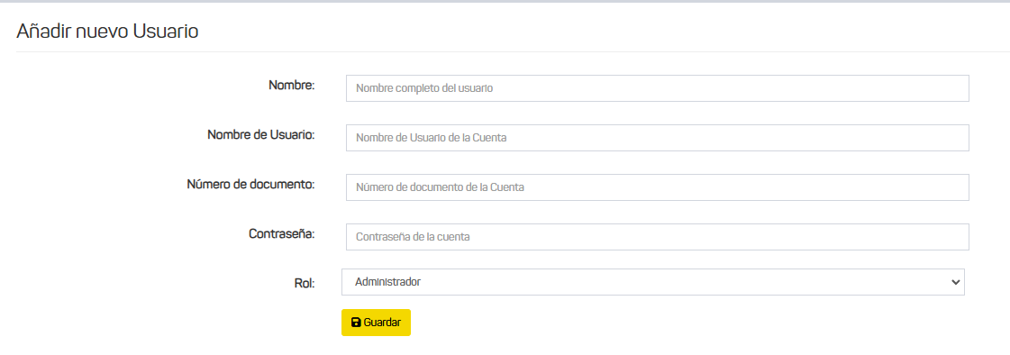

## Resumen de Datos

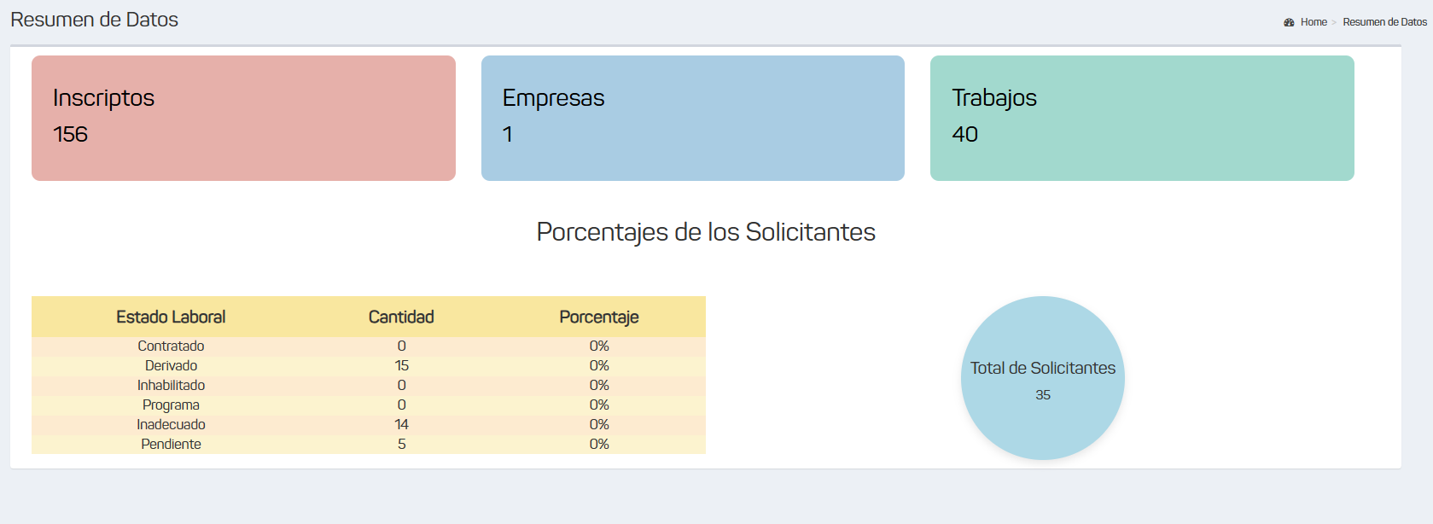

Revise estadísticas de inscritos, empresas y vacantes, y realice búsquedas.

## Seguimiento

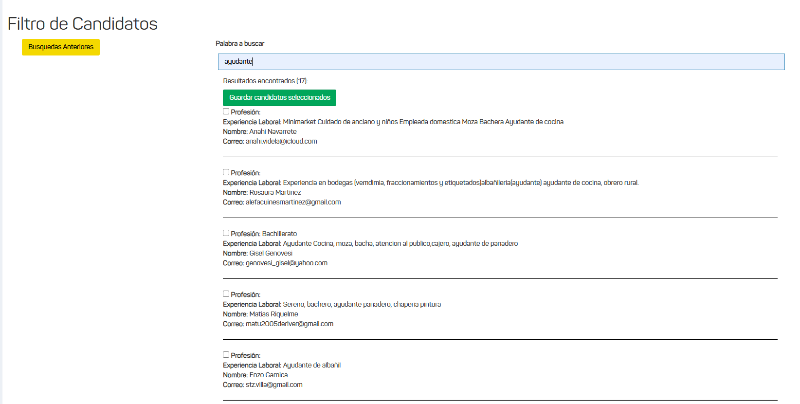

El buscador muestra la experiencia laboral y conocimientos de las personas, y las guarda en una lista (Búsquedas Anteriores).

Búsquedas Anteriores   
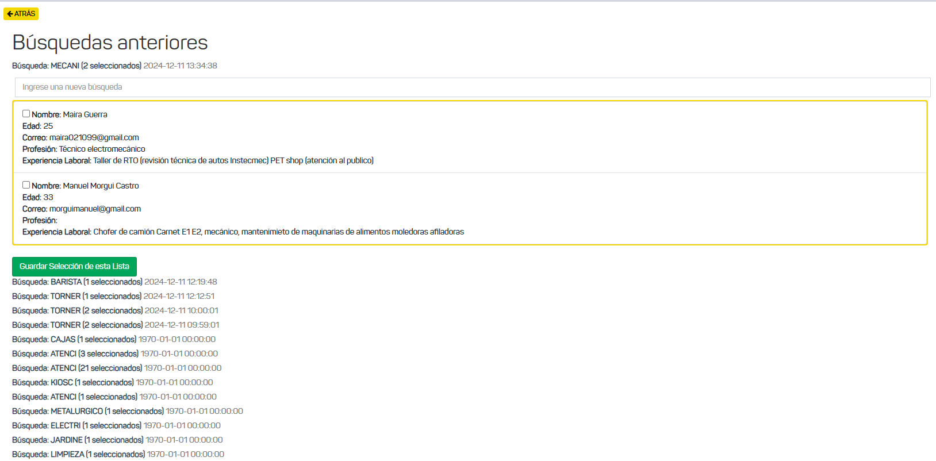

Se muestran las búsquedas anteriores y las personas guardas en las mismas

Funcionamiento

-Se ingresa la palabra clave en la barra de búsqueda.

-Se muestran los resultados, y se marcan en las casillas de la izquierda de la lista de la información

-Se hace click en guardar

-En “Búsquedas anteriores” se muestran las listas de personas haciendo click en la palabra clave.

-Cuando se muestra la lista el funcionamiento es igual a la barra de búsqueda inicial

## Soporte Técnico

Si necesita ayuda, contacte al soporte técnico:  
Correo electrónico: soporte@empleolujan.gob.ar  
Teléfono: 0261-498-0000